|  |
| --- |
| МИНОБРНАУКИ РОССИИ |
| Федеральное государственное бюджетное образовательное учреждение высшего образования **«МИРЭА − Российский технологический университет»**  **РТУ МИРЭА** |

**Институт информационных технологий (ИИТ)**

**Кафедра практической и прикладной информатики (ППИ)**

**ОТЧЕТ ПО ПРАКТИЧЕСКОЙ РАБОТЕ №7**

по дисциплине «Анализ и концептуальное моделирование систем»

|  |  |  |  |
| --- | --- | --- | --- |
| Студент группы ИНБО-01-17 | *ИКБО-21-23 Лисовский И.В.* | (подпись) | |
| Старший преподаватель | *Свищёв А.В.* | (подпись) | |
|  |  | |  | |

Москва 2025 г.

**Содержание**

1 Цель работы 3

2 Индивидуальный вариант 3

3 Выполнение практической работы 3

4 Вывод 6

# 1 Цель работы

Научиться строить модель реализации.

# 2 Индивидуальный вариант

№19 - Моделирование работы автошколы.

# 3 Выполнение практической работы

На рисунке 1 представлена построенная диаграмма компонентов в соответствии с рассматриваемой системой «Моделирование работы автошколы».

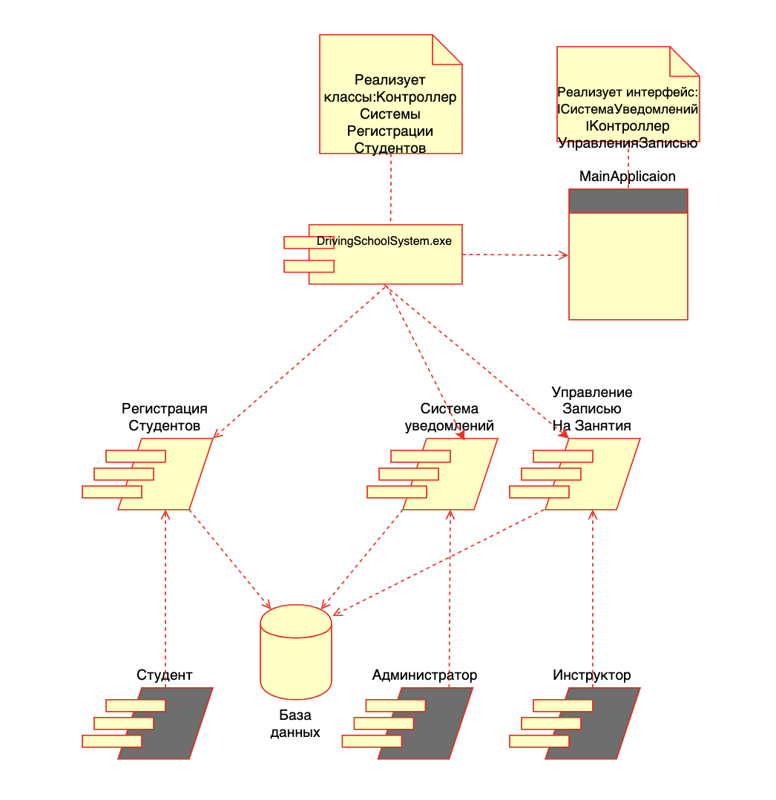

Рисунок 1 – Диаграмма компонентов автошколы

В данной диаграмме компонентов показана структура программной системы, реализующей процесс обучения в автошколе.

Система состоит из исполняемого файла DrivingSchoolSystem.exe, который взаимодействует с основными модулями: РегистрацияСтудентов (отвечает за приём и учёт новых учащихся); УправлениеЗаписьюНаЗанятия (планирование расписания и распределение инструкторов); Уведомления (рассылка напоминаний о занятиях и проверке теории).

Также отображены интерфейс MainModule и реализуемые классы и интерфейсы контроллеров.

Компоненты взаимодействуют между собой, а также с пользователями системы — Студентом, Администратором и Инструктором, которые представлены в виде внешних компонентов.

Все модули используют единую базу данных, где хранятся сведения об учащихся, инструкторах, занятиях и их статусах.

На рисунке 2 представлена диаграмма развертывания.

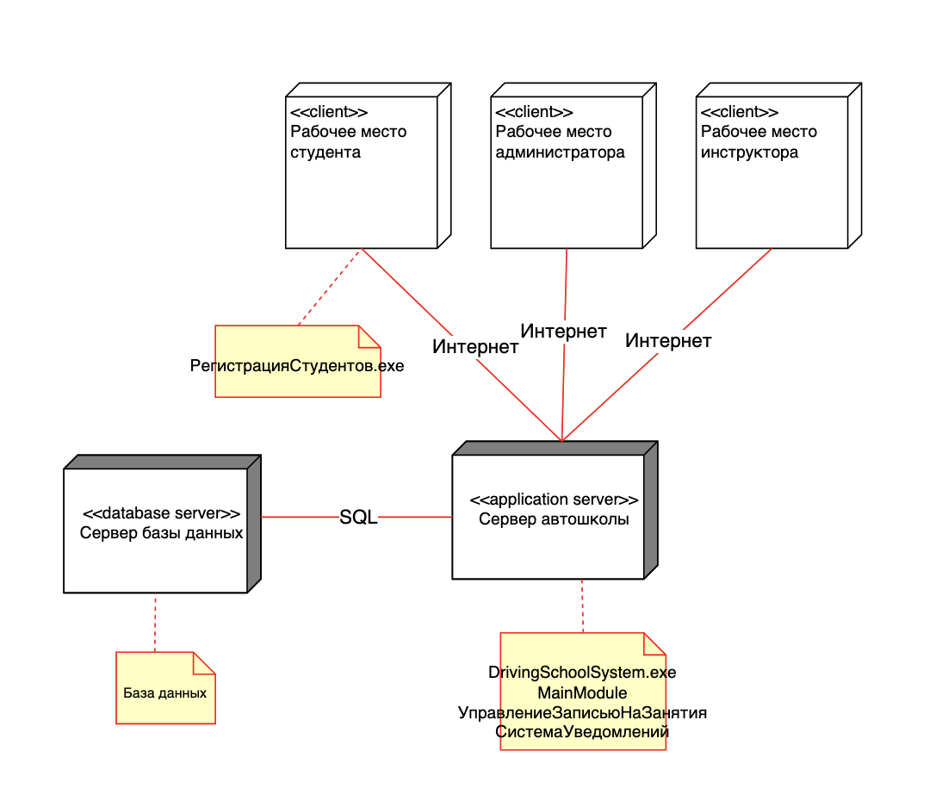

Рисунок 2 – Диаграмма развертывания

На диаграмме развертывания показано физическое распределение компонентов системы «Моделирование работы автошколы».

Программы развернуты на сервере приложений (<<application server>>), где размещены модули DrivingSchoolSystem.exe, MainModule, УправлениеЗаписьюНаЗанятия, Уведомления и другие.

Взаимодействие с пользователями осуществляется через рабочие станции: Рабочее место студента; Рабочее место администратора; Рабочее место инструктора; соединённые по сети.

Хранение данных осуществляется на выделенном сервере базы данных (<<database server>>), к которому сервер приложений обращается по протоколу SQL. Также отражены развёрнутые исполняемые модули и соединения между узлами.

# 4 Вывод

В ходе работы были изучены принципы построения диаграмм компонентов и развертывания, а также созданы диаграммы, моделирующие организацию работы автошколы.